Муниципальное образовательное учреждение
Дополнительного образования детей
«Центр внешкольной работы
«Планета взросления
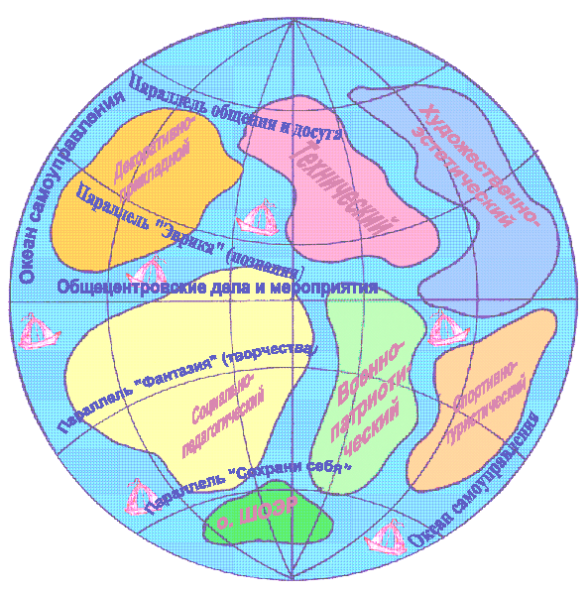
Планета взросления
ЦВР

Методические рекомендации
по работе с программой
Microsoft PowerPoint
(создание презентаций)

г. Хабаровск

Открытие и сохранение

- Пуск – Все программы—Microsoft Office – PowerPoint.
- Можно открыть одинарным щелчком с панели быстрого запуска.
- Можно открыть двойным щелчком из меню Пуск или с ярлыка на рабочем столе.
PowerPoint позволяет создать презентации с очень большим количеством слайдов. Чтобы управлять этим объемом информации, в программе существуют три основных режима:
  - Обычный режим ( основной режим редактирования);
  - Сортировщика слайдов (монопольное представление слайдов в форме эскиза);
  - Показ слайдов (занимает весь экран компьютера).
Это можно сделать на закладке Вид в области Режимы просмотра презентаций.

Дизайн слайда

Изменения внешнего вида презентации (дизайн слайдов) – это применение шаблона.
Смена шаблона влечет модификацию цветовой схемы, от которой зависят цвета элементов презентации, влияет на дизайн фона.
Это можно сделать на закладке Дизайн, здесь можно выбрать Цвета, Шрифты, Эффекты, Фон.
На этой же закладке можно изменить параметры страницы и ориентацию слайда (Файл—Параметры страницы).
Можно выбрать свой собственный фон презентации или сделать фоном картинку. Для этого на панели задач нажать Формат—Фон, в кладке Заливка выбрать различные виды заливки Сплошная заливка, Градиентная заливка, Текстура или Рисунок. Для вставки рисунка выбираем Рисунок—Вставить из файла в появившемся окне Вставка рисунка выбрать необходимый рисунок и нажать на кнопку Ок. Выбранный рисунок станет фоном на одном слайде или станет фоном для всех слайдов если нажать кнопку Применить ко всем.

Добавление слайдов

Добавлять новые слайды можно следующими способами:
- На панели задач щелкнуть Вставка—Создать слайд;
- В колонке Слайды нажать клавишу [ENTER];
- В колонке Слайды вызовите контекстное меню правой кнопкой мыши и выберите Создать слайд.

Макеты слайдов
Термин «макет» относится к расположению объектов на слайде. В макетах содержаться рамки, которые в свою очередь включают текст, заголовки слайдов и основное содержимое слайда: таблицы, диаграммы, рисунки, фигуры и картинки.
Каждый раз при добавлении слайда можно выбрать для него макет.
Для этого необходимо на панели задач щелкнуть Формат—Разметка слайда (Формат — Оформление слайда — Разметка слайда) и в раскрывшемся окне выбрать нужный макет.

Добавление анимационных эффектов

Эффекты анимации применяются к находящимся на слайде объектам (заголовки, текст, картинки, диаграммы и др.)
Эффекты анимации задаются для объектов, расположенных в рамках. По отношению к одному объекту можно применить одновременно несколько эффектов анимации.

Настройка параметров анимации
Для добавления анимационных эффектов на закладке Дизайн слайда щелкаем левой клавишей мыши, с правой стороны откроется область задач Настройки анимации.
Выделяя необходимый объект щелкаем по кнопке Добавить эффект выбираем Вход, Выделение, Выход или Пути перемещения и выбираем понравившийся эффект.

Изменение эффекта.

Начало: (нажать на стрелку) По щелчку,
С предыдущим или После предыдущего.
Направление: (нажать на стрелку) Снизу и т.д.
Скорость: (нажать на стрелку) Очень быстро и т.д.
Режимы проведения презентации

- Управляемый докладчиком (докладчик получает полный контроль над презентацией)
- Управляемый пользователем (слайды отображаются в отдельном окне, содеоржащем специальные команды и меню, которые предоставляют пользователю возможность самостоятельно управлять презентацией)
- Автоматический (презентация демонстрируется без докладчика).
Для выбора режима проведения презентации переходим на панель управления Показ слайдов — Настройка презентации выбрать необходимые настройки. Для показа слайдов необходимо нажать на клавишу F5, или перейти на панель управления Показ слайдов – Начать показ.

Основные требования к созданию презентации
При создании презентации нужно помнить об основных требованиях к созданию слайдов:
Стиль
- Соблюдать единый стиль оформления.
- Избегать стилей, которые будут отвлекать от самой презентации.
- Вспомогательная информация (управляющие кнопки) не должны преобладать над основной информацией (текст, рисунок).

Фон
Для выбора фона выбирайте более холодные тона (оттенки синего или зеленого).
Использование цвета
- На одном слайде рекомендуется использовать не более трех цветов: один для фона, другой для заголовков, третий для текста.
- Для фона и текста используются контрастные цвета.
Анимационные эффекты
- Используйте возможности компьютерной анимации для представления информации на слайде.
- Не стоит злоупотреблять различными анимационными эффектами, они не должны отвлекать внимание от содержания информации на слайде.

Содержание информации
- Используйте короткие слова и предложения.
- Минимизируйте количество предлогов, наречий, прилагательных.
- Заголовки должны привлекать внимание аудитории.
Расположение информации на странице
- Используйте короткие слова и предложения.
- Если на слайде располагается картинка, надпись должна располагаться под ней.
Шрифты
- Для заголовков - не менее 24.
- Для информации – не менее 18.
- Шрифты без засечек легче читать с большого расстояния.
- Нельзя смешивать разные типы шрифтов в одной презентации.
- Для выделения информации следует использовать жирный шрифт, курсив или подчеркивание.
- Нельзя злоупотреблять прописными буквами (они читаются хуже строчных).
Способы выделения информации
Следует использовать:
- Рамки, границы, заливку;
- Разные цвета шрифтов, штриховку, стрелки.
- Рисунки, диаграммы, схемы для иллюстрации наиболее важных фактов.

Объем информации
- Не стоит заполнять один слайд слишком большим объемом информации: люди могут единовременно запомнить не более трех фактов, выводов определений.
- Наибольшая эффективность достигается тогда, когда ключевые пункты отображаются по одному на каждом отдельном слайде.
Вид слайдов
Для обеспечения разнообразия следует использовать разные виды слайдов:
- С текстом.
- С таблицами.
- С диаграммами.

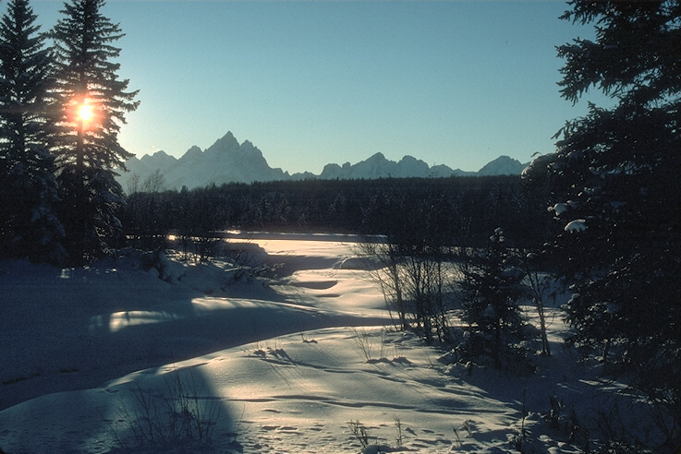

В тексте презентации исключаются орфографические и пунктуационные ошибки. Текст должен быть корректный с использованием научной терминологии, информация должна быть точной, полной, полезной и актуальной.
Общий дизайн – оформление презентации логично, отвечает требованиям эстетики, дизайн не противоречит содержанию презентации.
Диаграммы, рисунки и изображения в презентации должны быть привлекательны, интересны, соответствовать содержанию, и не накладываться на текст (если это не специальные эффекты).
Текст должен легко читаться на выбранном фоне, фон должен сочетаться с графическими элементами, используемыми в презентации.
Списки и таблицы в презентации должны быть выстроены и размещены корректно.
Создавая презентацию, вы должны помнить, что ее увидите не только вы, но и другие люди.

Рекомендуемая литература

- Букинич, С. Как создать презентацию PowerPoint для уроков гуманитарного цикла.
- Брыскина, О.Ф. Среда Microsoft PowerPoint как инструментальное средство педагога.- Самара,2004.
- Веденеева, Т.Е. Проектная технология как один из факторов построения системы личностно ориентированного образования в школе// Дидакт.- 2002.-№1.- с.32-39.
- Вильямс, Р. Компьютеры в школе: .-М., 1988
- Гершунский, Б.С. Компьютеризация в сфере образования: проблемы и перспективы. –М., 1987.
- Щеглов, Ю. Создание презентации в МS PowerPoint 2003: краткий обзор для начинающих.- http//www.nsu. ru/education/powerpoint.

Автор-составитель
О.А.Реброва
Методист по информационно-издательской деятельности
ЦВР «Планета взросления»



